

高爾夫》No.11：徐薇淩旅美生涯創新高
羅開Golf 頻道2018年12月21日 上午8:33
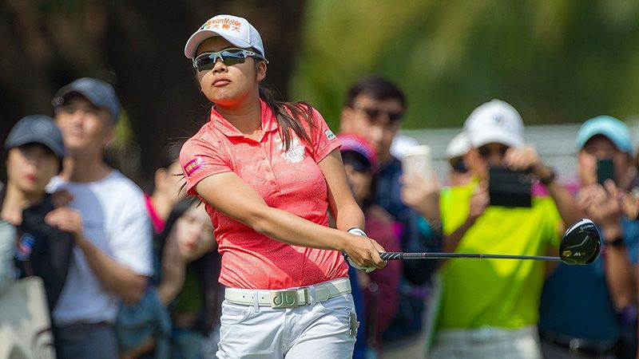
高爾夫》No.11：徐薇淩旅美生涯創新高

【羅開新聞中心編輯部】2018年即將落幕！回顧上個賽季，旅美選手潘政琮再度更上層樓，單季獎金加聯邦快遞盃分紅超過二百萬美元，新球季將獲得更前面的參賽排序，而徐薇淩也在LPGA創下生涯高峰。其他像錢珮芸、盧曉晴、姚宣榆、詹世昌、呂偉智、洪健堯、林文堂等旅外選手，都在自己所屬巡迴賽站穩腳步。
現年二十七歲的潘政琮，轉職業後一帆風順。三年前從華盛頓大學畢業，接著從加巡賽升上威巡賽，並通過威巡賽的歷練，成為自1989年的陳志忠之後，首位取得美巡賽資格的台灣選手，結果菜鳥球進帳1,267,649美元，年終排名八十七，聯邦快遞盃積分榜位居八十八。
隨著升格為種子選手，潘政琮獲得更多的出場機會，例如首度打進沒有淘汰的THE CJ CUP @ Nine Bridges（希杰盃）和CIMB Classic（美巡亞太菁英賽），年初也獲得Genesis Open（捷恩斯公開賽）的先發地位，並取得第五大賽The Players Championship（球員錦標賽）的資格。
當然，全年最重要的是一役無疑是例行賽封關戰的Wyndham Championship（溫德漢姆錦標賽），潘政琮來到最後一洞處於並列領先的地位，可惜吞下雙柏忌，最後以三桿之差敗給美國選手Brandt Snedeker（布蘭特•史尼德克）。
這是潘政琮自去年一月底的Farmers Insurance Open（農保公開賽）之後，再次在美巡賽屈居第二，隨後季後賽二部曲Dell Technologies Championship（戴爾錦標賽）並列第四，製造了挺進年終大賽Tour Championship（巡迴錦標賽）的機會，不過三部曲的BMW Championship（寶馬錦標賽）沒打好，年終排名三十五。
總計二年級生涯，潘政琮參加了三十場比賽，另有兩個前十佳績，淘汰數從前一年的十五縮減至八場，全年進帳1,881,787美元，加上分紅的十四萬兩千美元，合計2,023,787美元，年終世界排名剛好一百。
LPGA戰場以徐薇淩表現最佳，去年獎金榜名列七十一，今年開季差點贏得Pure Silk Bahamas LPGA Classic（巴哈馬菁英賽），最後名列第二，接著在Kia Classic（起亞菁英賽）並列第七，另外U.S. Women's Open conducted by the USGA（美國女子公開賽）並列第五，世界排名一度挺進六十大行列。
沉寂四個多月，徐薇淩回到台灣發威，生涯首勝有可能就是裙襬搖搖LPGA台灣錦標賽，不過白白浪費前三回合的領先優勢，落居並列第六。儘管如此，徐薇淩的四年級生涯累積630,924美元，比過去三年球季加起來還多，年終排名三十一，世界排名暫居六十九。
至於第二年參加LPGA的錢珮芸，分別在LOTTE Championship presented by Hershey（樂天錦標賽）和Thornberry Creek LPGA Classic（松伯利溪菁英賽）打進前十，以232,905美元名列七十五，明年繼續保有種子先發地位。
把焦點轉向女子日巡賽，盧曉晴打出六年來的最差成績，單季一勝未得，不過仍累積58,246,743日圓的戰果，排名十三。反觀姚宣榆出繳出九年來的最佳成績，三月底在AXA Ladies Golf Tournament in Miyazaki（宮崎女子賽）斬獲生涯第二勝，以58,012,945日圓位居十五。
亞巡則有林文堂、洪健堯和呂偉智名列年終六十強行列，而詹世昌雖然排名六十二，但兩年前的雙勝種子權保障到明年，他另外也保住日巡賽的工作權，明年仍能繼續雙棲生涯。

